Opracowała: Alina Pawelec
Dane kontaktowe: tel. 508107535
e-mail: alapawelec@wp.pl

Technologia gastronomiczna z towaroznawstwem
klasa III B. sz. I stopnia
data realizacji: 27.04.2020

Temat: Ogólna charakterystyka tusz mięsnych.

Zadania do wykonania:
- Przeczytaj tekst z podręcznika ze strony 151-152 (załącznik nr 1).
- Wyjaśnij pojęcie „tusza”. Odpowiedź zapisz w zeszycie.

Proszę przesłać wykonane zadania na maila. Niektóre z nich będą oceniane.
Powodzenia!

Załącznik nr 1, strona 1:
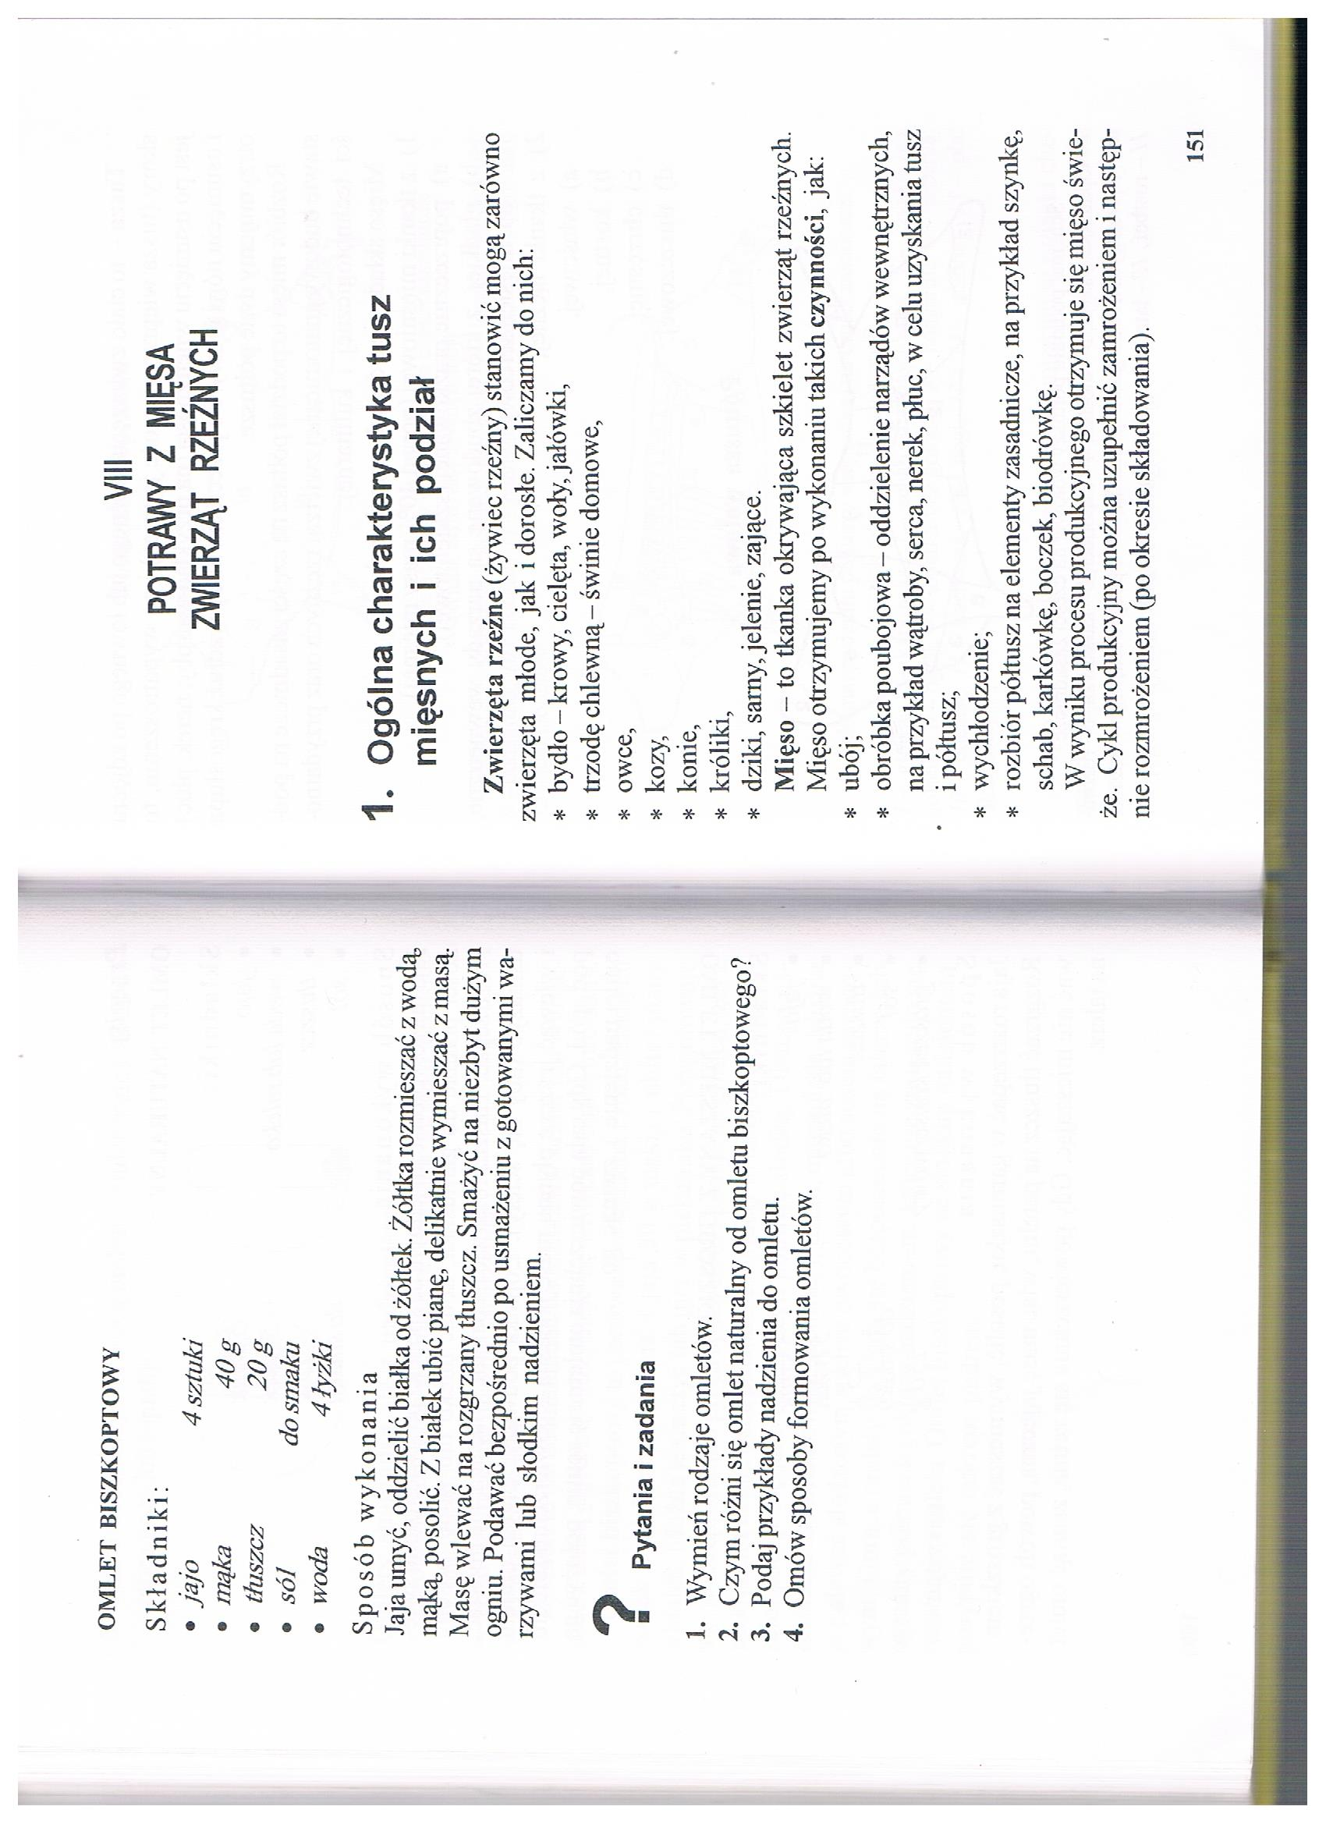

Załącznik nr 1, strona 2:
